Technická zpráva

„Oprava střechy MŠ Rosnička, Školní vršek 503/3, Liberec 1“

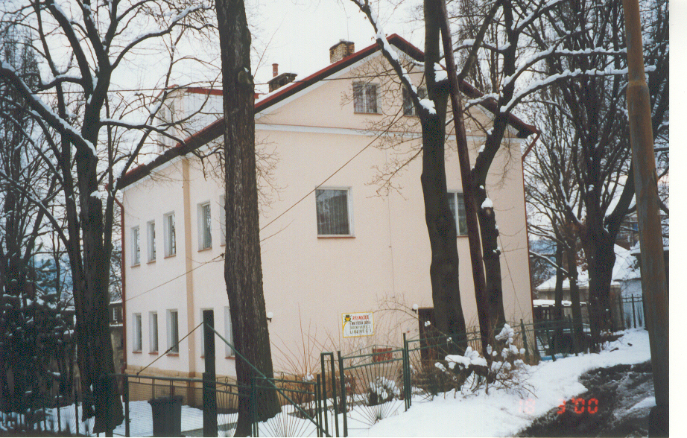

Obsah

1/ Účel opravy a popis stávající konstrukce střechy

2/ Způsob opravy a zásady technického řešení a realizace

3/ Specifikace pracovních postupů a materiálových požadavků

a) Demontáže
b) Opravy komínů
c) Přípravné práce
d) Střešní krytina a přímo související prvky
e) Klempířské konstrukce
f) Hromosvody a ostatní práce

4/ Obecné podmínky, požadavky a předpisy

1) Účel rekonstrukce a popis stávající konstrukce střechy

Jedná se o kompletní opravu střechy dvoupodlažního objektu MŠ Rosnička.
Tato střecha, krytá plechovými šablonami, vykazuje různé poruchy, kterými opakovaně a dlouhodobě zatéká. Jedná se zejména o oblasti podél výlezových a větracích oken, komínů a svislého oplechování mansardy. Obecně je možno konstatovat, že mnoho šablon je dožitých a také uvolněných. Stejně tak značné vady vykazují klempířské prvky a to jak podél komínů a ostatních střešních prostupů tak po obvodu.
Předmětem této rekonstrukce je tedy kompletní výměna střešní krytiny, klempířských konstrukcí a dalších souvisejících prvků, jako jsou výlezy a sněhové zachytávače.
Na střeše jsou též komíny, vyžadující vzhledem ke svému technickému stavu opravu. Hromosvodová soustava je v dobrém stavu a bude tedy jen částečně rozebrána a po dokončení prací zpět smontována.

2) Způsob opravy a zásady technického řešení a realizace

Ačkoli vlastní realizace proběhne v období omezeného provozu, tj. během prázdnin, bude v zájmu minimalizace vlivů na vnitřní vybavení a čistotu školky postavena z boku budovy
1 kostka lešení. Toto umožní provádět veškeré přesuny demontovaných i nových materiálů vně budovy. Aby se nemuselo stavět lešení po celých podélných stranách budovy, je počítáno s tím, že na počátku prací se bude realizovat výměna vrchních žlabů s využitím vysokozdvižné plošiny.
Tímto bude následně použito jako zajišťovací prvek v rámci dalších prací.
Před výměnou žlabů budou provedeny opravy komínových těles, demontáže stávající krytiny a dalších střešních prvků
Střecha bude nově kryta asfaltovými šindely v kombinaci s klempířskými prvky z lakovaného Fezn plechu. Předmětem prací je také výměna střešních výlezů, sněhových zachytávačů a částečná demontáž a následná zpětná montáž hromosvodů.
Nad mansardou, v přední části podkroví, je krytina tvořena falcovaným Fezn plechem. V této části bude provedena pouze obnova nátěru.
Dodavatel bude průběžně zajišťovat ochranu proti zatečení, likvidaci odpadů, čistotu a pořádek v okolí budovy. Dodavatel je také odpovědný za to, že realizací této rekonstrukce nebude ohroženo zdraví pracovníků školky, dětí a dalších osob, pohybujících se v okolí budovy MŠ.

3) Specifikace pracovních postupů a požadavků na materiály

a) Demontáže

S využitím pojízdné plošiny budou nejdříve odmontovány stávající vrchní žlaby a
okapnice, přičemž bude částečně demontována také hromosvodová soustava.
Žlaby budou od stávajících svodů odpojeny tak, aby tyto původní svody mohly být
následně propojeny s novými vrchními žlaby.
Ostatní demontáže budou prováděny až po realizaci oprav komínových těles
a instalaci nových vrchních žlabů.
Plechové šablony a ostatní klempířské prvky budou dodavatelem uskladněny na dvoře
budovy a zůstanou k dispozici objednateli.
Ostatní materiály / podkladní lepenky, poškozené dříví, suť z komínů apod./ budou
dodavatelem odvezeny a ekologicky zlikvidovány.

b) Opravy komínů

Komínová tělesa budou zevrubně rekognoskována, spáry očištěny a poškozené části
oklepány. Následně budou stěny komínů opatřeny systémově provedenou strukturovanou
omítkou. Betonová hlava nejvyššího komínu bude překryta nerezovým plechem.

c) Přípravné práce

Před započetím pokládky nové střešní krytiny a souvisejících klempířských prvků bude
provedena rekognoskace bednění a výměny poškozených částí, základní odhad činí cca
20m2. Budou také vytahány zbylé staré hřebíky, aby nehrozilo poškození podkladní folie,
případně vlastního šindele. Nové části bednění budou ošetřeny protiplísňovým nátěrem.
Před pokládkou krytiny budou také instalovány nové střešní výlezy – rozměry 600 x 600,
materiál Al a bude provedeno oplechování komínů a instalace závětrných lišt, případně
další, ke správné pokládce krytiny nutné, práce.

d) Střešní krytina a přímo související prvky

Nově bude střecha pokryta bitumenovou střešní krytinou vyšší třídy / upřesnění níže/,
pod kterou budou aplikovány systémové podkladní pásy.
Instalace bude realizována tak, aby byly uplatnitelné záruky tj. v souladu s dodavatelem
předepsanými pravidly a v souladu s platnými normami.
V rámci pokládky šindele budou také instalovány sněhové zachytávače a větrací prvky. Na
hřebenu střechy bude ukotveno oplechování, umožňující odvětrávání, případně může být
použitý systémový bitumenový odvětrávací hřeben
Požadované parametry krytiny - modifikovaný šindel /doporučená modif. SBS nebo TPP/
výrobek dle EN 544, sklovláknitá vložka 120 gramů.

e) Klempířské prvky

Veškeré klempířské prvky budou realizovány z oboustranně lakovaného Fezn plechu,
zpracovávaného v souladu s technologickými předpisy výrobce a obecně platnými
zásadami a normami. Pro tmelení bude používán polyuretanový tmel.
Nové vrchní žlaby budou propojeny s původními svody o průměru 100 mm.

f) Hromosvody a ostatní práce

Stávající hromosvodová soustava bude částečně demontována a po dokončení prací
na vlastní střeše bude hromosvodová soustava opět propojena, případně doplněna o
poškozené prvky a její plná funkčnost bude potvrzena revizní zprávou.

4) Obecné požadavky, podmínky a předpisy

Veškeré práce budou probíhat v souladu s platnými normami a předpisy a to zejména s:

ČSN 7319 – Navrhování střech
ČSN 733610 – Navrhování klempířských konstrukcí
ČSN EN 1991 1až5 – Zatížení sněhem, větrem a teplotou atd.

Budou použity pouze materiály s platnými Certifikáty nebo Prohlášeními o shodě.
Nová krytina bude tvořena šindeli z asfaltu modifikovaného SBS nebo TPP, které
budou doplněny systémovým podkladním pásem.
Budou použity výrobky dle EN 544 (příp. ČSN EN 544 ed. 2 747709 z 3/2013) – Asfaltové
šindele s minerální nebo syntetickou výztužnou vložkou
a dle ČSN EN 612 (747705) z 7/2005 – Plechové okapové žlaby s návalkou a plechové dešťové svody.
Přílohou nabídky bude specifikace materiálů, včetně Technických listů šindele a podkladního pásu.
Dodavatel bude dílo realizovat v souladu se všemi platnými bezpečnostními předpisy a bude
plně zodpovědný za jejich dodržování.
Zajištění proti pádům osob nebo předmětů dodavatel provede a technická a organizační opatření k bezpečné práci zajistí s využitím ustanovení:

ČSN 27 5003, ČSN 275004 – Pohyblivé pracovní plošiny
ČSN EN 131-2 - Žebříky
ČSN 73 8101 - Lešení
ČSN 73 8106 - Ochranné a záchytné konstrukce
ČSN 74 3305 - Ochranná zábradlí
ČSN 73 8107 - Trubková lešení
ČSN 74 3305 - Ochranná zábradlí

Stejně tak bude plně zodpovědný za dodržení zásad hospodaření s odpady, zejména pak odpadu zdravotně a ekologicky nebezpečného.
Dodavatel bude také průběžně zajišťovat zabezpečení proti zatečení, úletu a veškeré
případné škody z těchto titulu půjdou na jeho vrub.
Další podmínky pro realizaci stavebních prací jako např. přístup k elektrickému proudu, vodě apod. budou řešeny v rámci smlouvy a předání staveniště.

